Als de Geest mag waaien

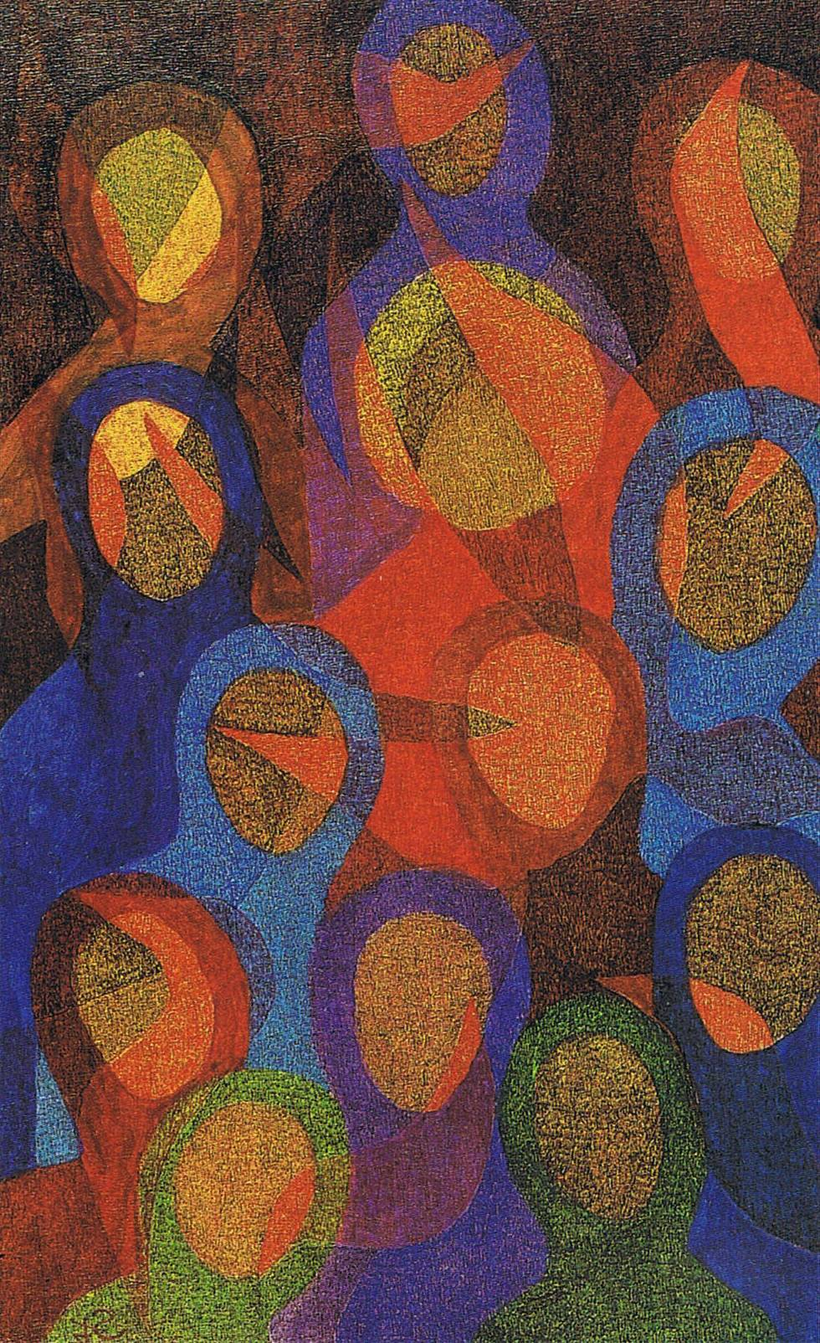in tijden van

onzekerheid

eenzaamheid

verdriet

angst

en

onmacht

dan

krijgen

vertrouwen

nabijheid

troost

rust

en

solidariteit

in Gods naam

het laatste woord …

**Een hoopvol Pinksterfeest gewenst!**

Mieke Kerckhof